CAPÍTULO 51
Lazos Bajo las Estrellas: Ecos de Fuego, Confidencias y Marea
— ✦ —
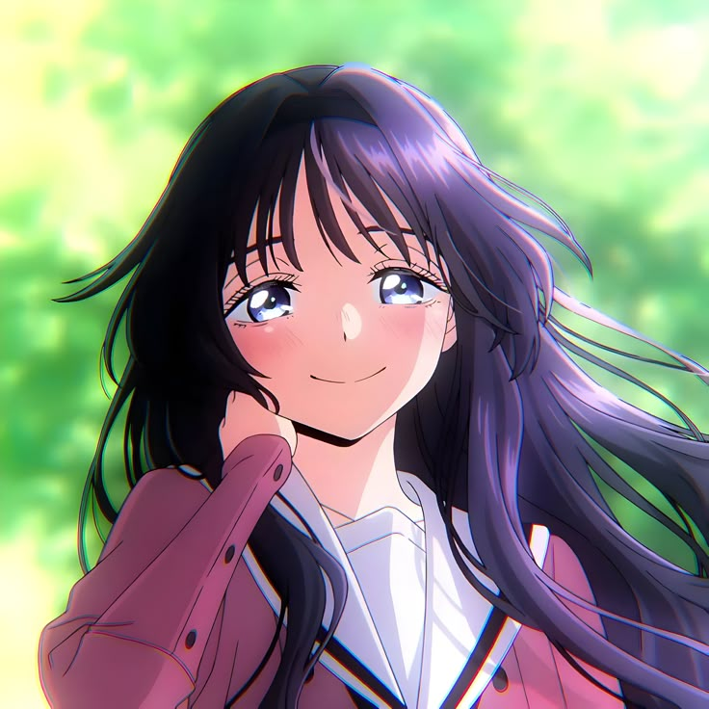
Ilustración: Kaoruko Waguri (Dulzura y Calidez en la Noche Marina)

Ilustración: Renji y Rukia (Confidencias Bajo la Luz Lunar)
El fuego de la gran hoguera crepitaba con chispas doradas que ascendían hacia el firmamento estrellado de la Costa Esmeralda.
A lo largo de la playa, la velada nocturna se transformó en un oasis de sosiego que ninguno de nosotros había experimentado en meses. Atrás quedaba el olor a azufre de los calabozos, la angustia de las trincheras y el peso de las corazas de acero. Sentado sobre una manta acolchada con las piernas cruzadas y los hombros relajados, contemplé el panorama que nos rodeaba: éramos más que un aula militar de cadetes; éramos una hermandad forjada en el crisol de la sangre y la supervivencia.
Y en aquella noche serena, los lazos que unían nuestros corazones comenzaron a revelarse con una nitidez conmovedora.
✦ ✦ ✦
Cerca de las brasas danzantes, la risa chispeante de **Burnice White** iluminaba la arena.
La muchacha de los Hijos de Calydon sostenía varillas de metal con malvaviscos y trozos de fruta acaramelada, girándolos sobre el fuego con una destreza traviesa. A su lado, **Ken** observaba embobado cada uno de sus movimientos, con su bandana roja descansando sobre el cuello y el torso desnudo aún caliente por el sol del día.
—¡Cuidado, que se te quema, Burnice! —le advirtió Ken entre risas, inclinándose para soplar una pequeña llama que amenazaba con carbonizar el caramelo.
—¡No se quema, bobo! ¡Solo está alcanzando el punto perfecto de crocancia ígnea! —replicó ella inflando las mejillas de forma adorable, antes de acercarle la varilla directamente a los labios—. A ver... abre la boca y prueba.
Ken parpadeó desconcertado, sintiendo cómo un rubor repentino le trepaba por el cuello. Sin embargo, no retrocedió. Mordió el bocado dulce bajo la mirada expectante de la chica.
—Está... increíble —admitió Ken con una sonrisa franca y sincera, rascándose la mejilla—. Tienes un don para manejar el fuego, Burnice. Y no solo en la batalla.
Burnice sonrió con una ternura insólita en ella. Dejando la varilla a un lado, se dejó caer sobre la arena y apoyó con suavidad su cabeza sobre el hombro ancho de Ken, suspirando de alivio.
—En las murallas de la Roca Carmesí... cuando vi a las ratas gigantes abalanzarse hacia nosotros, creí que no saldríamos de esa —susurró ella, cerrando los ojos al compás del oleaje—. Pero verte volar con tus alas de fuego solar, pateando a esas bestias sin titubear... me hizo sentir que nada malo nos pasaría mientras estuvieras cerca.
El corazón de Ken dio un vuelco. Pasó con lentitud su brazo alrededor de los hombros de Burnice, estrechándola contra su costado para protegerla de la brisa fresca:
—No voy a dejar que nada te pase, Burnice. Ni a ti ni a los chicos de Calydon. Ese es mi juramento.
Burnice se acurrucó con más fuerza contra su pecho, sonriendo en silencio mientras ambos contemplaban las brasas.
✦ ✦ ✦
A unos cincuenta metros de allí, en un tramo solitario de la orilla donde descansaba una barca de pescadores volcada, la atmósfera era mucho más pausada.
**Lighter** estaba sentado sobre la quilla de madera, con las manos vendadas descansando sobre las rodillas. A su lado, con las piernas recogidas y los brazos cruzados para resguardarse del viento húmedo, se encontraba **Hoshina**.
Al notar que la francotiradora de la F-2 temblaba levemente por la brisa del mar, el boxeador no vaciló. Se quitó con calma su chaqueta de cuero forrada y la colocó con cuidado sobre los hombros menudos de la muchacha.
—Hace frío aquí afuera, estratega —dijo Lighter con su tono grave y tranquilo—. No te enfermes en el primer día de vacaciones.
Hoshina alzó la vista sorprendida. Apretó los bordes de la prenda contra su pecho, inhalando el aroma familiar a cuero, cedro y humo que desprendía la chaqueta:
—Gracias, Lighter... No tenías que molestarte.
—No es molestia —respondió él, mirando hacia las olas que rompían a pocos pasos—. En la torre norte... tus disparos rúnicos limpiaron el camino cuando los lanzallamas Skaven nos tenían arrinconados en la rampa. Si hubieras fallado por medio segundo, las llamas de piedra bruja me habrían calcinado el pecho.
Hoshina bajó la mirada hacia la arena dorada, con un brillo pensativo en sus ojos verdes.
—Disparar a distancia parece seguro desde fuera, pero la presión es aterradora —confesó ella en voz baja—. Cada vez que jalaba el gatillo, sabía que si mi puntería vacilaba, alguno de ustedes caería. Cuando te vi descender al foso... sentí un nudo en la garganta como jamás había sentido en mi vida.
Lighter giró el rostro hacia ella, dedicándole una sonrisa de medio lado, cálida y reconfortante.
—Pues nunca más te preocupes por eso. Saber que tienes la mira puesta en mi espalda me da la confianza para saltar contra diez o contra cien. Hacemos un buen equipo, Hoshina.
Hoshina sonrió dulcemente, sonrojándose con discreción. Dejó caer su mano sobre la madera de la barca; Lighter, con una lentitud respetuosa, deslizó la suya hasta rozar sus dedos, entrelazándolos con suavidad mientras ambos disfrutaban de la quietud del mar.
✦ ✦ ✦
En la pérgola de la villa, iluminada por tenues faroles de papel de arroz, el silencio de la noche acogía a otra pareja singular.
**Rukia Kuchiki** sostenía una copa de cristal fino llena de zumo de grosella silvestre. Con un movimiento grácil de su índice, canalizó una suave brisa de su maná glacial; una delicada flor de escarcha cristalina floreció en la superficie de la bebida, manteniendo el líquido perfectamente helado sin derretirse.
—Pruébalo, Renji —ofreció Rukia con una sonrisa serena y aristocrática, tendiéndole la copa.
**Renji Abarai**, sentado al borde de la barandilla con su larga melena carmesí alborotada por el viento, tomó la copa con torpeza evidente. Sus mejillas ardían en un tono casi tan vivo como su pelo.
—G-gracias, Rukia... —balbuceó, bebiendo de un trago para ocultar su nerviosismo—. Cielos, está deliciosa. Tienes un control de maná asombroso.
—El maná no sirve de nada si se utiliza sin un corazón resuelto —respondió ella, mirando la luna redonda que se reflejaba en el agua cristalina—. Tú salvaste el patio interior cuando los monjes de la plaga derribaron el muro. Sin tu espada *Zabimaru*, la escarcha de mi danza no habría tenido tiempo de sellar el veneno.
Renji tragó saliva, metiendo la mano libre en el bolsillo de sus bermudas.
—Oye... Rukia. Encontré esto esta tarde en los arrecifes. Me recordó a ti.
Le tendió una caracola marina de un blanco puro con vetas nacaradas, perfectamente pulida por el oleaje. Rukia abrió los ojos con asombro infantil; tomó la concha entre sus manos de porcelana y se la llevó al oído, escuchando el murmullo atrapado de las olas.
—Es hermosa, Renji... De verdad —dijo ella, con una sonrisa tan pura y brillante que desarmó por completo al rudo espadachín.
Rukia dio un paso hacia él y se sentó a su lado en la barandilla, apoyando con delicadeza su hombro níveo contra el brazo tatuado de Renji. El guerrero carmesí contuvo la respiración por un segundo, sintiendo una calidez inmensa inundarle el pecho, antes de relajar la postura y asegurarle con voz firme:
—Siempre que me necesites, Rukia... sin importar dónde estemos, mi espada estará frente a ti.
✦ ✦ ✦
Entretanto, el resto de la compañía llenaba la noche de camaradería pura.
Alrededor de una mesa baja repleta de fuentes de mariscos, **Akame** y **Pulchra** competían en un festín silencioso pero feroz: Akame devoraba pinzas de langosta gigante a una velocidad sobrehumana, mientras la chica felina desmenuzaba calamares a la parrilla con sus garras afiladas, intercambiando miradas de respeto mutuo ante su insaciable apetito.
A su lado, **Caesar King** chocaba una enorme jarra de madera contra el vaso de Seier Silva, soltando una carcajada sonora:
—¡Por la Clase F-2! ¡Quién nos hubiera dicho en los páramos que terminaríamos comiendo banquetes de oricalco con los cadetes más duros del imperio!
—¡Y con sábanas de seda en la villa! —gritó **Lucy** desde una tumbona, cruzando los brazos con una mueca fingida de molestia mientras **Piper Wheel** le servía un vaso de limonada fría entre risas.
Bajo la sombra de una palmera, apartado de la algarabía, **Yami Sukehiro** expulsaba una nube densa de humo blanco de su cigarrillo. **Natsuki** se encontraba sentado a su lado sobre la hierba, escuchando con devoción las reflexiones del espadachín de las sombras.
—No te comas la cabeza con teorías complicadas, mocoso —le decía Yami con su voz rasposa pero fraternal—. El aura plateada que despertaste no responde a los libros de texto de la Academia; responde a tus entrañas. En la batalla solo importan dos cosas: superar tus propios límites cuando el cuerpo te pide rendirte, y no dar un paso atrás si tienes a tus camaradas detrás de ti.
—Lo entiendo, señor Yami —asintió Natsuki con los ojos brillantes de determinación—. No voy a fallar.
✦ ✦ ✦
Y en el corazón de aquel campamento, mi propio refugio estaba completo.
Me encontraba recostado sobre un amplio diván de mimbre y cojines frente a la orilla del mar, rodeado por las tres mujeres que gobernaban mi destino.
**Kaoruko Waguri** estaba sentada a mi izquierda; con infinita delicadeza, me ofrecía en los labios jugosos gajos de naranja marina, mirándome con una devoción tan dulce que hacía que cualquier cicatriz de combate valiera la pena.
—Tienes que comer más fruta, Seier —me susurró al oído con ternura—. Tus músculos necesitan recuperarse del esfuerzo del asedio.
A mi derecha, **Lady Elysea de Vane** descansaba su mano pálida sobre mis nudillos calcificados. La noble elfa de la Clase A había despojado por completo su máscara de frialdad aristocrática; en sus ojos zafiro solo brillaba una gratitud honda y sincera.
—Cuando aquel puente colapsó en el calabozo carmesí... creí que te había perdido para siempre, Seier —confesó ella con la voz temblorosa, acariciando la piel endurecida de mi mano—. No vuelvas a arriesgarte de esa forma sin permitirme pelear a tu lado.
—Jamás me iré a ninguna parte, Elysea —le respondí en voz baja, entrelazando mis dedos con los suyos.
Apoyada sobre mi regazo, con una copa de vino de uvas doradas en la mano y una sonrisa traviesa que desafiaba la luz de la luna, **Lortelle Kecheln** ladeó la cabeza mirándonos a los tres:
—Míranos nada más... Una repostera bondadosa, una altiva heredera ducal élfica y una codiciosa mercader de la Compañía Elte, compartiendo al mismo hombre sin sacarse los ojos —dijo Lortelle soltando una risita sensual—. El consejo de administración de mi familia se moriría de un infarto si viera esto.
—Se morirían de envidia, Lortelle —replicó Kaoruko con una sonrisa pícara, haciéndonos reír a todos.
Pasé mis brazos alrededor de ellas, atrayéndolas contra mi pecho con una firmeza protectora. No hacían falta contratos ni promesas solemnes; en aquel abrazo compartido había una lealtad y un amor consensuado que ningún ejército podría doblegar.
✦ ✦ ✦
Fue en ese instante cuando dos sombras aparecieron caminando lentamente por la arena desde el extremo sur de la playa.
Era **Vlad**, quien regresaba de la ensenada solitaria llevando a **Zemina** con suma delicadeza en brazos, envuelta en su propia capa de capitán.
Zemina descansaba la cabeza sobre el hombro de Vlad con una expresión de placidez absoluta, respirando con calma y con un leve rubor de dicha grabada en sus mejillas pecosas. Vlad caminaba con la cabeza en alto, el pecho hinchado de orgullo y una serenidad en la mirada que delataba que sus dudas habían desaparecido para siempre.
El campamento no rompió en burlas descaradas ni comentarios vulgares. La F-2 respetaba el honor de sus hermanos de armas.
Ken alzó el pulgar con una sonrisa cómplice; Caesar levantó su jarra en un brindis silencioso; y Kaoruko se apresuró a acercar un sillón acolchado con mantas limpias junto al calor de la hoguera.
Vlad depositó a Zemina con infinita ternura sobre el asiento, arropándole los hombros antes de sentarse a su lado y tomar su mano entre las suyas. Zemina abrió los ojos perezosamente, dedicándole a Vlad una sonrisa radiante antes de dirigir una mirada de inmenso agradecimiento a todos nosotros.
—Bienvenidos a casa, chicos —les dije con un tono sereno, alzando mi copa hacia ellos.
La noche avanzó entre risas, confesiones susurradas y el compás eterno de las olas en la Costa Esmeralda.
El verano apenas comenzaba, pero aquella noche bajo las estrellas selló para siempre que no éramos solo camaradas de armas: éramos una familia indomable.

